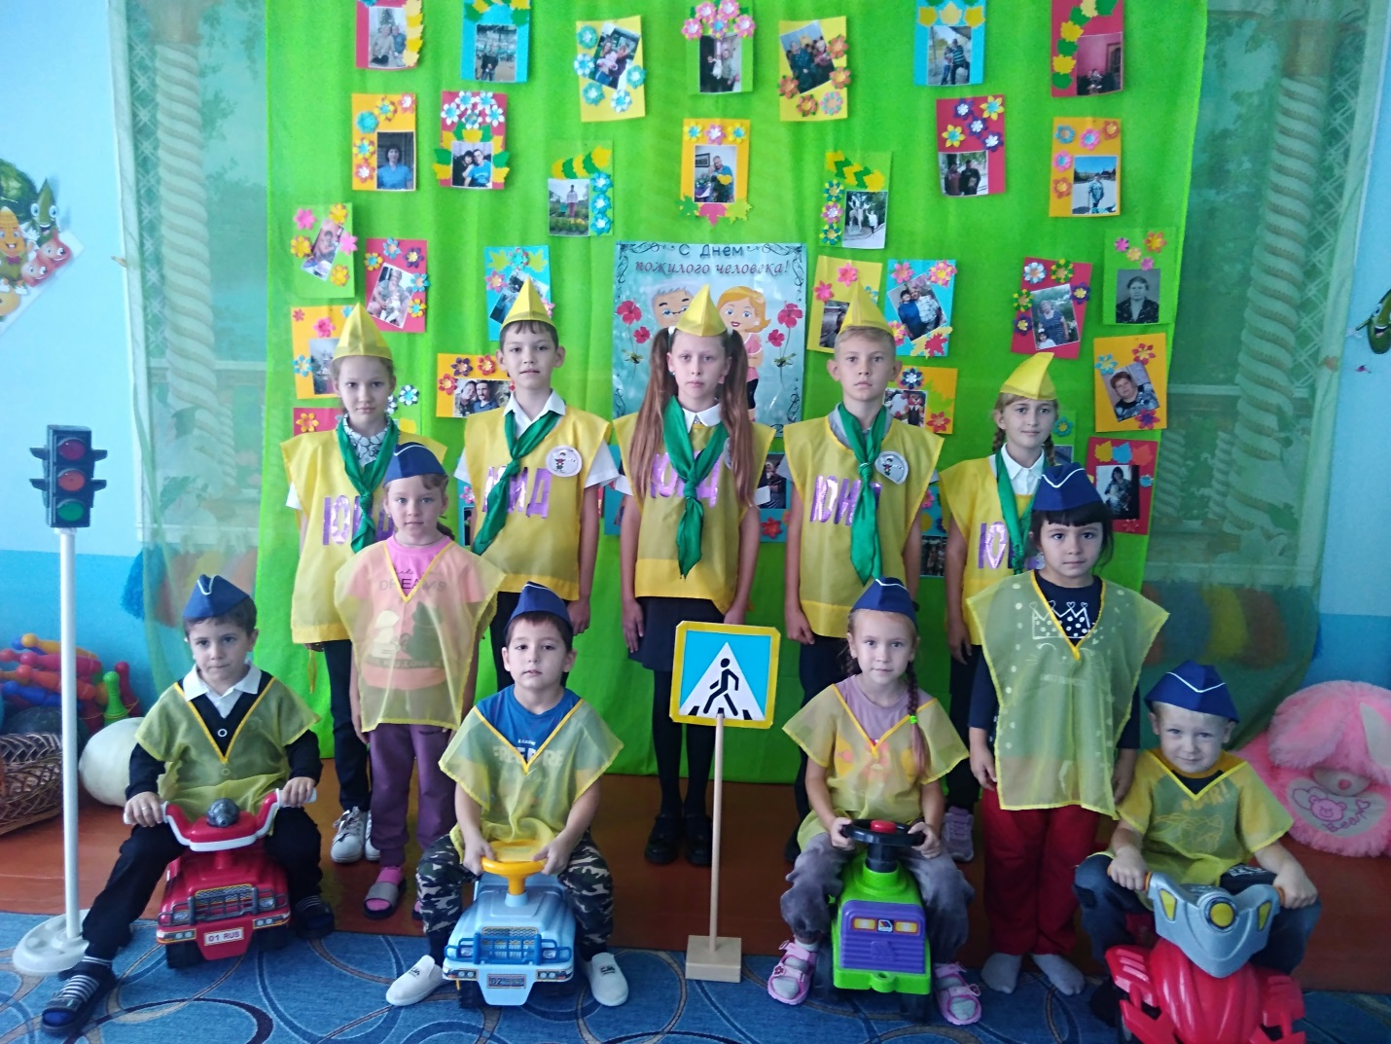

Агитбригада отряда ЮПИД «Светофорик» в гостях у воспитанников детского сада с выступлением по профилактике детского дорожно-транспортного травматизма.